Тема: Уеб приложение – Система за ревю на филми

Предмет:

Приложно-програмни интерфейси за работа с облачни архитектури с Амазон Уеб Услуги (AWS)

Изготвил: Галя Георгиева Додова, фн: 45616, имейл: galdodova@abv.bg

Лектор: проф. Милен Петров, година: 2024

**Съдържание**

1. Условие 2
2. Въведение 2
3. Теория 2
4. Използвани технологии 2
5. Инсталация и настройки 2
6. Кратко ръководство за потребителя 3
7. Примерни данни 3
8. Описание на програмния код 5
   1. @Module1 5
   2. @Module2 5
9. Приноси на студента, ограничения и възможности за бъдещо развитие 5
10. Какво научих 5
11. Списък с фигури и таблици 5
12. Използвани източници 5

# Условие

@lorem25.

@lorem25 **@Term1** @lorem3 **@Term2**.

# Въведение

@lorem25 @lorem8:

* @lorem2.
* @lorem7.
* @lorem6.

# Теория

lorem10.

@Lorem6 Term3 @lorem15. @Lorem6 **Term4**.

# Използвани технологии

* **@TermTech1** - version @term-version1.
* **@TermTech2** - @term-version2.

# Инсталация и настройки

**Стъпка 1.** @lorem8.

**Стъпка 2.** @lorem2 **@term**. @lorem4 **config**.

Фигура 1: @FigCaption - [@CiteSource]

@lorem15.

# Кратко ръководство за потребителя

@lorem25.

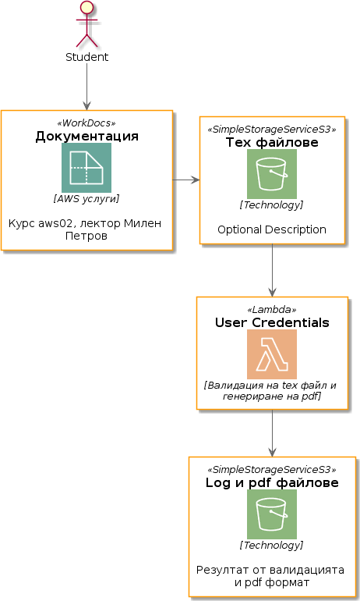

Фигура 2: @FigCaption - [@CiteSource]

@Lorem24:

# Примерни данни

Lorem8: **@SampleData1**, **@SampleData12**, . @lorem10:

0.5

Фигура 3: aa@FigCaption

-

[@CiteSource]

Фигура 4: This is the same picture of the universe as above, but now the captions appear in the side next to the image

Таблица 1: @TableCaption

|  |  |  |
| --- | --- | --- |
| cell1 | cell2 | cell3 |
| cell4 | cell5 | cell6 |
| cell7 | cell8 | cell9 |

# Описание на програмния код

## @Module1

@Lorem10.

## @Module2

# Приноси на студента, ограничения и възмож- ности за бъдещо развитие

@lorem25. @lorem26.

# Какво научих

@lorem33.

1. **Списък с фигури и таблици Списък на таблиците**
2. @TableCaption 4

# Списък на фигурите

1. @FigCaption - [@CiteSource] 2
2. @FigCaption - [@CiteSource] 3
3. aa@FigCaption - [@CiteSource] 3
4. This is the same picture of the universe as above, but now the captions appear in the side next to the image 4

# Използвани източници

[[1] password hash](http://php.net/manual/en/function.password-hash.php)

*Забележка.* Примерен шаблон за документация.